**Государственное бюджетное общеобразовательное учреждение**

**«Средняя общеобразовательная школа №547»**

**Красносельского района г. Санкт-Петербурга**

Урок технологии по теме

**«Интерьер кухни»**

5 класс

2022-2023 учебный год

**Учитель: Ушакова Наталья Николаевна**

**Санкт-Петербург, 2022**

**Введение**

Ушакова Наталья Николаевна, учитель технологии

Государственное бюджетное общеобразовательное учреждение средняя общеобразовательная школа № 547 Красносельского района Санкт-Петербурга, р.т. (812) 409-87-97, моб.т. 8-905-289-81-49

[n.ushakova@school547.ru](mailto:n.ushakova@school547.ru) педагогический стаж 26 лет

**Методическая разработка урока технологии «Интерьер и планировка кухни», 5 класс**

Представленный урок является третьим в разделе «Кулинария» и предназначен для обучающихся 5 классов. Урок спаренный - 2 часа.

Урок представляет собой игру по теме «Интерьер и планировка кухни» в формате путешествия, где в определенное время каждый ученик или группа обучающихся получают задание. Каждое новое задание представляет собой этап урока или его часть, результатом которого является открытие новых знаний или закрепление, структурирование полученной информации или личностное осознание по теме.

В соответствии с требованиями ФГОС урок ориентирован на новые образовательные результаты в предметном, личностном и в метапредметном направлении. Формирование компетенций будущего (4К): критическое и креативное мышление можно оценить по работе учащихся с информацией, выводами и умозаключениям, убедительности и обоснованности суждений. Кооперацию и коммуникации через работу в группе (вклад в работу в группе, взаимодействие в группе, умение ценить вклад других учащихся, умение сотрудничать, принимать и оспаривать другие идеи, распределять задания в группе).

С целью зрительной стимуляции информации на уроке используется наглядный материал в виде презентации, макета кухни, набора карточек цветовой палитры. Материал урока и форма его преподнесения соответствуют возрасту обучающихся, а содержание урока требованиям программы.

**Тип урока:** Урок открытие нового знания и первичного закрепления (урок-путешествие)

**Планируемые результаты:**

Учащиеся должны знать и понимать, что такое интерьер, кухня, стиль, дизайн, зонирование, виды кухонь, их различия; требования, предъявляемые к кухне (столовой); правила размещения мебели иоборудования на кухне.

**Формирование УУД:**

***Предметные:***

* ученик получит начальное представление об интерьере дома, стиле, дизайне кухни, о требованиях предъявляемыми к кухне, о правилах размещения мебели и оборудования на кухне, о цветовом решении кухни.

***Метапредметные:***

* ученик продолжит развивать навыки учебного труда – наблюдение, запоминание; мыслительные операции – сравнение, классификация.

***Личностные:***

* ученик получит возможность реализация творческих способностей, развития пространственного воображения, эстетического вкуса.

**Цель урока:** организовать деятельность обучающихся по формированию умений планирования интерьера кухни; научить применять знания на практике.

**Задачи урока:**

• систематизация знаний по теме;

• развитие умения распределять «зоны ответственности» и распределения обязанностей при выполнении задания в парах;

• развитие умения защитить проект;

• развитие умения работать в группе и паре.

**Оснащение урока:**

1. Оборудование: компьютер, проектор, экран.

2. Дидактическое обеспечение*:* учебник, рабочая тетрадь, презентация по теме, карточки с заданиями.

3. Программное обеспечение: Windows, PowerPoint, программа KITCHENPLANNER.

4. УМК «Технология. 5 класс» (авторы Е.С. Глозман, О.А. Кожина, Ю.Л. Хотунцев, Е. Н. Кудакова).

**Инструменты и материалы (для учащихся):** лист бумаги в клетку, шаблоны оборудования кухни, карточки с заданиями, карандаш, линейка, цветные карандаши, цветовая палитра для практической работы, тетрадь.

**Методы обучения:**

*Формы организации познавательной деятельности учащихся:* рассказ, беседа с использованием проблемных и репродуктивных вопросов, обучение через деятельность, демонстрация, самостоятельная работа, практическая работа.

*Формы работы:* фронтальная, групповая, индивидуальная.

**Формы и методы диагностики предметных результатов:**

• самооценка на этапе формирования понятий;

• оценивание учителем результата работы на индивидуальных карточках;

• взаимооценка на этапе закрепления требований к интерьеру, работы в парах.

**Формы и методы диагностики метапредметных результатов:**

• самооценка на этапе подведения итогов;

• наблюдение учителя за работой учеников в паре.

**Используемые технологии:**

* 1. Элементы игры (урок-путешествие) создают на уроке доброжелательную и атмосферу.
  2. Прием «мультимедийная презентация», готовый 3D макет кухни в масштабе 1:20 – облегчает процесс восприятия и запоминания информации с помощью ярких образов.
  3. Метод «подводящий диалог». На этапе актуализации учебного материала ведется беседа, направленная на обобщение, конкретизацию, логику рассуждения. Диалог подводится к тому, о чем учащиеся не могут рассказать в силу некомпетентности или недостаточно полного обоснования своих действий. Тем самым возникает ситуация, для которой необходимы дополнительные исследования или действия.
  4. Технология проблемного обучения состоит в том, что перед обучающимися ставится проблема и они при непосредственном участии учителя или самостоятельно исследуют пути и способы ее решения.
  5. Технология обучения в сотрудничестве. Основная идея этой технологии – создать условия для активной совместной учебной деятельности учащихся в разных учебных ситуациях, создавая условия для развития у обучающихся способности усвоения нового опыта, вовлекая их в поисковую, групповую или коллективную деятельность.

**Описание успешной педагогической практики**

**Технологическая карта урока**

|  |  |  |
| --- | --- | --- |
| **Действия учителя** | **Действия учащихся** | **УУД** |
| **1.Мотивация к деятельности.** Цель этапа: организовать направленное внимание на начало урока;проверка готовности рабочих мест; создание положительного настроя учащихся на урок | | |
| Приветствует, проверяет готовность к уроку, желает успеха. Приветствие гостей урока. Включение в деловой ритм. | Подготовка класса к работе. Включаются в урок, во взаимодействие с учителем. | Коммуникативные: умение включиться в урок, во взаимодействие с учителем |
| **2.Актуализация знаний и фиксация затруднения в деятельности.** Цель этапа:подготовка мышления учащихся и организация осознания ими внутренней потребности к построению нового способа действий и фиксирование каждым из них индивидуального затруднения в пробном действии | | |
| - Какие ассоциации возникают у вас при слове «дом»?  «Мой дом – моя крепость».  - Скажите, из скольких помещений состоят наши квартиры, в том числе и однокомнатные?  - Как вы думаете, какая комната в доме считается главной?  - Кухня является главной комнатой в доме. В ней мы собираемся всей семьей и это главный рабочий кабинет хозяйки в квартире. Далее беседует о значении кухни в жизни семьи.  - Послушайте стихотворение, оно шуточное, но связано с темой нашего урока. (Приложение)  - Может ли на кухне быть иначе? Как вы думаете, чем необходимо заняться хозяевам дома, про которых  написано это стихотворение?  - Что необходимо знать, оформляя помещение?  - Возникли ли у вас трудности при ответе на этот вопрос? В чём проблема? | Отвечают на вопросы учителя, размышляют  Высказываю предположения | Коммуникативные: планирование учебного сотрудничества, умение выражать свои мысли.  Познавательные: строить высказывания в устной форме.  Личностные: участие в диалоге, умение слушать и понимать других, высказывать свою точку зрения.  Регулятивные: умение определять цель деятельности на уроке. |
| **3.Постановка цели.** Цель этапа***:*** подвести детей к самостоятельной постановке познавательной цели. | | |
| - Сегодня необычный урок.Чтобы узнать все секреты оформления комнаты, а в частности кухни,мы с вами отправимся в путешествие в страну (показывает карту) …  - Сформулируйте тему урока.  **Тема урока: Интерьер и планировка кухни.**  - Как вы думаете, какова будет цель нашей поездки?  - **Научиться выполнять планировку кухни.**  - Чтобы мы с вами не заблудились в потоке информации и усвоили самое главное, у нас имеется путевой дневник.  - Останавливаясь на различных остановках и выполняя задания, мы с вами узнаем много нового. Когда мы справимся со всеми заданиями, только тогда достигнем цели.  Итак, отправляемся в путешествие. | *Ответ хором*-«Интерляндия»  Формулируют тему урока | Познавательные: формирование логических действий  Регулятивные: целеполагание, как постановка учебной задачи на основе соотнесения того, что известно, и того, что неизвестно. |
| **4. Построение проекта выхода из затруднения*.*** Цель этапа: обеспечение восприятия, осмысления и первичного закрепления учащимися по теме | | |
| Предлагает работу по слайду презентации.  - Что мы видим?  - Чем они отличаются?  - У нас у каждого в помещениях имеется своя мебель, бытовая техника, свое декоративное оформление, своя цветовая гамма. Но ведь наличие всего этого имеет определенное название, определение. Всё, что мы видим ВНУТРИ кухни, называется, одним словом. Это новое понятие. Как вы думаете, что это за название и дайте ему определение?  - Как вы думаете, с какого времени берет свое начало интерьер. Когда начали его создавать люди?  - Все ли мы одинаково оформляем свои помещения, расставляем мебель и т.д. и почему?  Правильно, все делают, как нравится ему, значит по своему вкусу.  - Ребята, как вы думаете, что такое стиль.  - Каждый стиль имеет определенные характеристики, присущие лишь ему. Давайте с вами выясним, какие бывают стили.  Учитель обращает внимание учащихся на слайды, в которых представлены изображения кухни в разных стилях (классика, хай-тек, прованс, модерн, минимализм).  - Скажите, чем отличается одно помещение от другого, и какое помещение оформлено более удачно?  - Обратите внимание на разные стили помещения. - Чем принято украшать помещение в квартире?  - Давайте посмотрим, как выглядел интерьер русской кухни.  - Из предложенного списка пословиц, выбрать те, которые относятся к русской кухне, объяснить выбор.  - К любому интерьеру помещения предъявляются определенные требования (эргономические, санитарно-гигиенические, эстетические).  - А сейчас повторим то, что вы уже узнали. | Отвечают на вопросы учителя  *Предполагаемый ответ учащихся:*  Интерьер – это расстановка мебели, техники, картин, цветов, освещение, и т.д.  Ранее подготовленный ученик рассказывает историю интерьера  Отвечают на вопрос  *Предполагаемый ответ:*  Стиль – это оформление помещения в определенном вкусе.  Ранее подготовленные ученики рассказывают про виды стилей интерьера  Отвечают на вопрос.  Работают в группах, выбирая и поясняя значение выбранной пословицы.  Смотрят презентацию, слушают объяснение учителя  Работают по карточке №1 | Коммуникативные: умение с достаточной полнотой и точностью выражать свои мысли  Личностные: умение сотрудничать в совместном решении проблемы.  Коммуникативные: умение выражать свои мысли и аргументировать свой ответ; осваивать культуру общения, слушать товарища. Познавательные: постановка и решение проблемы.  Личностные: учиться понимать точку зрения другого. |
| **5.Физкультминутка.** Цель этапа:снятие напряжения с глаз. | | |
| Учитель показывает упражнения | Выполняют гимнастику | Коммуникативные: осуществление совместной двигательной деятельности в группе |
| - **Остановка «Планировочная»**  - Понятно, что ни одна кухня не представляет свое присутствие без мебели и оборудования. А как она должна быть расставлена?  - Оформление кухни - дело серьёзное и интересное.  - Что нужно сделать, прежде чем начать ее обустройство (расставить мебель)?  - Давайте выясним, как можно размещать мебель на кухне.  - Прежде, чем начать планировать кухню, давайте узнаем правила.  **«ПРАВИЛА ПЛАНИРОВАНИЯ ИНТЕРЬЕРА КУХНИ»**  Далее учитель подводит учащихся к самостоятельной формулировке понятия «Зонирование» (зона приготовления, приема, хранения пищи).  - Планировку кухни сначала выполняют на бумаге. В масштабе чертят план с учетом размеров и пропорций помещения, отведенного под кухню, указывают расположение окон и дверей. Затем, изготовив шаблоны мебели в том же масштабе, размещают их на плане. Все тоже самое можно проделать, используя современные компьютерные программы.  **Варианты размещения мебели и оборудования** (линейная, угловая, параллельная, п-образная, островная)  - Какие существуют варианты размещения мебели и от чего они зависят?  - А сейчас повторим то, что вы уже узнали.  -Вы справились. Отправляемся дальше.  - Расстановка мебели и оборудования в рабочей зоне должна происходить по принципу «РАБОЧЕГО ТРЕУГОЛЬНИКА», который задается положением мойки, плиты и холодильника.  - Чтобы знать, как правильно расположить мебель на кухне я предлагаю опять обратиться к нашему помощнику – книге.  - Для чего необходимо соблюдать рабочий треугольник на кухне?  - Теперь попробуем выполнить задание.  **Остановка называется «Цветовая».**  - Умело используя свойства цвета, вы добьетесь в своем жилище гармонии и уюта. Вы знаете, что все цвета делятся на теплые и холодные. Давайте с вами вспомним, какие цвета холодные, а какие теплые. Внимание на экран, все вместе вспоминаем и проговариваем правильный ответ.  - Подумайте, когда при оформлении комнаты можно использовать холодные цвета, а когда теплые? | Отвечают на вопросы, рассуждают.  Работают с учебником с.29  Отвечают на вопросы, формулируют понятие.  Работа с презентацией. Рассматривают варианты размещения мебели и оборудования на кухне. Отвечают на вопросы, высказываю предположения.  Работают по карточке №2  Работают по слайду презентации.  Работа с учебником с.31-32.  Высказывают свои предложения.  Выполняют задание на карточке №3 |  |
| **6.Первичное закрепление.** Цель этапа: усвоение учащимися знаний по теме. | | |
| **Следующая остановка «Закрепляйка»** | Выполняют задание по карточке №4  Самостоятельная работа учащихся.  Взаимопроверка. |  |
| **7.Применение знаний и формирование умений и навыков. Практическая работа «Планировка кухни»**  Цель этапа: закрепить полученные знания (применение нового знания в задании) | | |
| **Остановка «Дизайнерская»**  - Вам поступил заказ от частных лиц на размещение оборудования кухни. Каждая из них имеет индивидуальные размеры и форму: прямоугольную, квадратную и вытянутую. Окно и двери располагаются практически одинаково. Ваша задача, используя шаблоны, выполнить рациональную планировку кухни однорядного, двухрядного и углового размещения с учётом принципа рабочего треугольника.  Приклеить шаблоны на план клеящим карандашом. Начерти цветным карандашом с помощью линейки рабочий треугольник. Обоснуйте свой выбор.  -Представьте себя в роле дизайнера и выполните это задание. | Выполняют задание. Работают в парах. Используется рабочая тетрадь УМК Кожина О.А.  Защита проекта кухни. Обосновывают выбор планировки и цвета. | Коммуникативные: умение с достаточной полнотой и точностью выражать свои мысли; осваивать культуру общения, слушать товарища.  Регулятивные: контроль, коррекция, оценка - выделение и осознание усвоенного материала.  Личностные: учиться понимать точку зрения другого, работая в паре, распределять обязанности при выполнении практической работы. |
| **8. Рефлексия учебной деятельности на уроке.** Цель этапа:самооценка учащимися результатов своей учебной деятельности | | |
| - Наше путешествие закончилось! Учитель подводит итоги урока. Акцентирует внимание на конечных результатах учебной деятельности обучающихся на уроке.  - Какая проблема перед нами стояла?  - Смогли мы её решить?  - Сформулируйте вывод.  - Что вам понравилось на уроке?  - Что интересного запомнили?  - Что нового узнали?  - Чему научились?  - Какие ошибки были допущены вами при выполнении заказа на размещение оборудовании кухни?  - Где пригодятся полученные вами сегодня знания и умения?  Учитель предлагает выполнить домашнее задание. Пофантазировать и нарисовать эскиз кухни будущего с учетом основных правил оформления помещений.  - Спасибо за урок!  Учитель выставляет оценки за урок. | Осуществляют самооценку.  Формулируют конечный результат.  Формулируют вывод.  Отвечают на вопросы учителя. | Регулятивные: умение оценивать учебные действия в соответствии с поставленной задачей; умение осуществлять познавательную и личностную рефлексию; подведение итогов своей познавательной, учебной, практической деятельности. |

Развернутый конспект урока https://docs.google.com/document/d/1Di-Q8rARjgyhlYcwTgQ-EopYqF75_sJi/edit

Презентация к уроку https://docs.google.com/presentation/d/1Gbufm8zxut_8Hm_7JMIur58MNAuuYBLV/edit#slide=id.p1

**Приложение**

На кухню впихнули, всего-то немножко -

Два кресла, диван, и корзину с картошкой,

Обеденный стол, табурет, холодильник,

Три книжные полки, гамак и будильник,

Разделочный стол, телевизор и тумбу,

Рассаду, что высадим летом на клумбу,

Три шкафа на стену и вытяжку рядом,

Картину, со спелым на ней виноградом,

Фритюрницу, блендер, а также плиту,

Кусачки, отвертки, электропилу,

Еще кофеварку и микроволновку,

Два тостера, миксер, простую бечёвку,

Машину для стирки, стандартную мойку,

Сушилку, впихнули двуспальную койку,

Торшер, магнитолу, огромную люстру

И бочку, чтоб осенью квасить капусту,

Цветы на окно, одеяло, подушки,

Аптечку, фонарик, стеклянные кружки,

Кастрюли, тарелки и чайник в придачу…

А разве? А разве на кухне бывает иначе?

(автор - Дмитрий Усынин)

**Карточка №1**

**1. Записать и запомнить понятие:**

Интерьер - ________________________________________________________________

________________________________________________________________

Стиль - ________________________________________________________________

________________________________________________________________

**2. Установить соответствие (соединить стрелкой)**

|  |  |  |
| --- | --- | --- |
| Эргономические |  | Гармония цветов, сочетание стен и мебели, художественное оформление интерьера, наличие комнатных растений |
| Санитарно-гигиенические | Удобное для пользования расположение выключателей, крючков для одежды, полок в шкафах |
| Эстетические | Чистота, комфортная температура и влажность воздуха, хорошее освещение различных зон, изоляция шума |

**Карточка №2**

1. **Определить вариант размещения мебели и оборудования на кухне (подписать рисунок).**

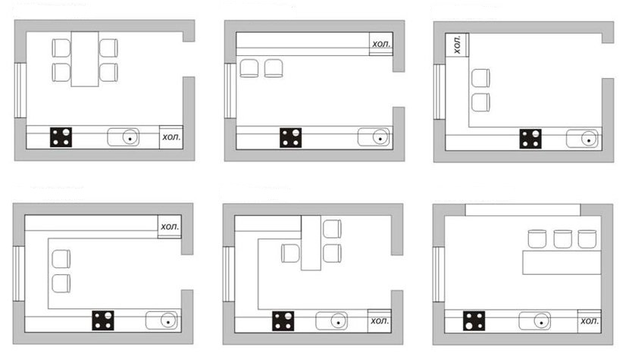

1. **Распределить предметы (мебель и оборудование) по зонам их назначения.**

1.Газовая (электрическая плита). 2.Обеденный стол. 3.Табуреты. 4.Разделочный стол. 5.Навесные шкафы. 6.Холодильник. 7. Микроволновая печь. 8.Посудомоечная машина. 9.Стулья.10. Кухонный комбайн. 11. Миксер

А. Зона приготовления пищи

____________________________________________________________________________________________________________________________________________________________________________________

Б. Зона столовой

____________________________________________________________________________________________________________________________________________________________________________________________________

**Карточка №3**

**Определить рабочий треугольник на плане кухни.**

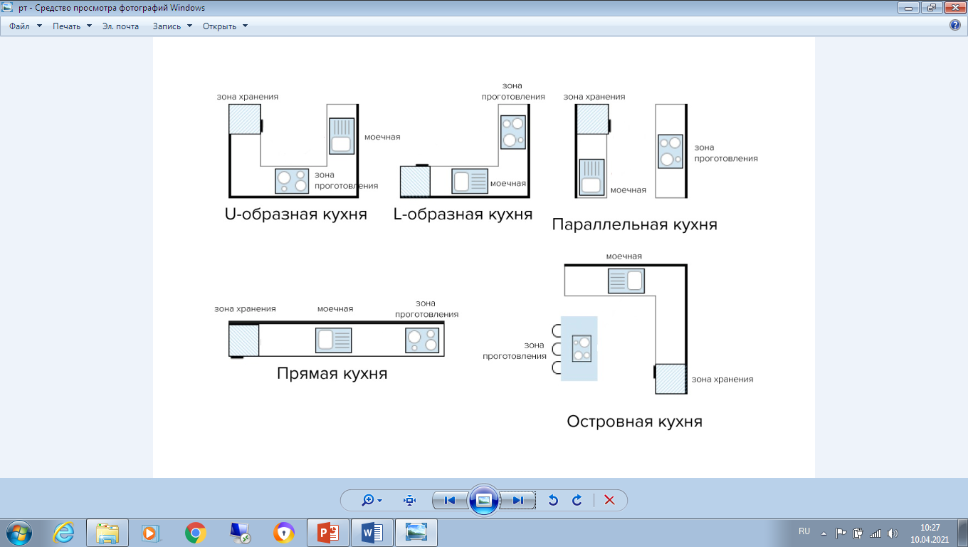

**Карточка №4**

**Закончи предложение**

1.Перечислите требования к интерьеру кухни – это

________________________________________________________________  
________________________________________________________________

2.Расстановка мебели и оборудования должна происходить по принципу рабочего_________________________________________________________

3.В зону рабочего треугольника входит следующее оборудование: _______________________________________________________________

_______________________________________________________________

4. Для узкого помещения подходит вид планировки кухни _______________________________________________________________

5.Помещение, предназначенное для приготовления пищи – это _______________________________________________________________

6.Перечислите столовое бельё, необходимое для кухни с обеденной зоной _______________________________________________________________

|  |  |  |  |  |  |  |  |  |  |  |  |  |  |  |  |  |  |  |  |  |  |  |  |  |  |  |  |  |  |  |  |  |  |  |
| --- | --- | --- | --- | --- | --- | --- | --- | --- | --- | --- | --- | --- | --- | --- | --- | --- | --- | --- | --- | --- | --- | --- | --- | --- | --- | --- | --- | --- | --- | --- | --- | --- | --- | --- |
|  |  |  |  |  |  |  |  |  |  |  |  |  |  |  |  |  |  |  |  |  |  |  |  |  |  |  |  |  |  |  |  |  |  |  |
|  |  |  |  |  |  |  |  |  |  |  |  |  |  |  |  |  |  |  |  |  |  |  |  |  |  |  |  |  |  |  |  |  |  |  |
|  |  |  |  |  |  |  |  |  |  |  |  | окно | | | | | | | | | | | |  |  |  |  |  |  |  |  |  |  |  |
|  |  |  |  |  |  |  |  |  |  |  |  |  |  |  |  |  |  |  |  |  |  |  |
|  |  |  |  |  |  |  |  |  |  |  |  |  |  |  |  |  |  |  |  |  |  |  |  |  |  |  |  |  |  |  |  |  |  |  |
|  |  |  |  |  |  |  |  |  |  |  |  |  |  |  |  |  |  |  |  |  |  |  |  |  |  |  |  |  |  |  |  |  |  |  |
|  |  |  |  |  |  |  |  |  |  |  |  |  |  |  |  |  |  |  |  |  |  |  |  |  |  |  |  |  |  |  |  |  |  |  |
|  |  |  |  |  |  |  |  |  |  |  |  |  |  |  |  |  |  |  |  |  |  |  |  |  |  |  |  |  |  |  |  |  |  |  |
|  |  |  |  |  |  |  |  |  |  |  |  |  |  |  |  |  |  |  |  |  |  |  |  |  |  |  |  |  |  |  |  |  |  |  |
|  |  |  |  |  |  |  |  |  |  |  |  |  |  |  |  |  |  |  |  |  |  |  |  |  |  |  |  |  |  |  |  |  |  |  |
|  |  |  |  |  |  |  |  |  |  |  |  |  |  |  |  |  |  |  |  |  |  |  |  |  |  |  |  |  |  |  |  |  |  |  |
|  |  |  |  |  |  |  |  |  |  |  |  |  |  |  |  |  |  |  |  |  |  |  |  |  |  |  |  |  |  |  |  |  |  |  |
|  |  |  |  |  |  |  |  |  |  |  |  |  |  |  |  |  |  |  |  |  |  |  |  |  |  |  |  |  |  |  |  |  |  |  |
|  |  |  |  |  |  |  |  |  |  |  |  |  |  |  |  |  |  |  |  |  |  |  |  |  |  |  |  |  |  |  |  |  |  |  |
|  |  |  |  |  |  |  |  |  |  |  |  |  |  |  |  |  |  |  |  |  |  |  |  |  |  |  |  |  |  |  |  |  |  |  |
|  |  |  |  |  |  |  |  |  |  |  |  |  |  |  |  |  |  |  |  |  |  |  |  |  |  |  |  |  |  |  |  |  |  |  |
|  |  |  |  |  |  |  |  |  |  |  |  |  |  |  |  |  |  |  |  |  |  |  |  |  |  |  |  |  |  |  |  |  |  |  |
|  |  |  |  |  |  |  |  |  |  |  |  |  |  |  |  |  |  |  |  |  |  |  |  |  |  |  |  |  |  |  |  |  |  |  |
|  |  |  |  |  |  |  |  |  |  |  |  |  |  |  |  |  |  |  |  |  |  |  |  |  |  |  |  |  |  |  |  |  |  |  |
|  |  |  |  |  |  |  |  |  |  |  |  |  |  |  |  |  |  |  |  |  |  |  |  |  |  |  |  |  |  |  |  |  |  |  |
|  |  |  |  |  |  |  |  |  |  |  |  |  |  |  |  |  |  |  |  |  |  |  |  |  |  |  |  |  |  |  |  |  |  |  |
|  |  |  |  |  |  |  |  |  |  |  |  |  |  |  |  |  |  |  |  |  |  |  |  |  |  |  |  |  |  |  |  |  |  |  |
|  |  |  |  |  |  |  |  |  |  |  |  |  |  |  |  |  |  |  |  |  |  |  |  |  |  |  |  |  |  |  |  |  |  |  |
|  |  |  |  |  |  |  |  |  |  |  |  |  |  |  |  |  |  |  |  |  |  |  |  |  |  |  |  |  |  |  |  |  |  |  |
|  |  |  |  |  |  |  |  |  |  |  |  |  |  |  |  |  |  |  |  |  |  |  |  |  |  |  |  |  |  |  |  |  |  |  |
|  |  |  |  |  |  |  |  |  |  |  |  |  |  |  |  |  |  |  |  |  |  |  |  |  |  |  |  |  |  |  |  |  |  |  |
|  |  |  |  |  |  |  |  |  |  |  |  |  |  |  |  |  |  |  |  |  |  |  |  |  |  |  |  |  |  |  |  |  |  |  |
|  |  |  |  |  |  |  |  |  |  |  |  |  |  |  |  |  |  |  |  |  |  |  |  |  |  |  |  |  |  |  |  |  |  |  |
|  |  |  |  |  |  |  |  |  |  |  |  |  |  |  |  |  |  |  |  |  |  |  |  |  |  |  |  |  |  |  |  |  |  |  |
|  |  |  |  |  |  |  |  |  |  |  |  |  |  |  |  |  |  |  |  |  |  |  |  |  |  |  |  |  |  |  |  |  |  |  |
|  |  |  |  |  |  |  |  |  |  |  |  |  |  |  |  |  |  |  |  |  |  |  |  |  |  |  |  |  |  |  |  |  |  |  |
|  |  |  |  |  |  |  |  |  |  |  |  |  |  |  |  |  |  |  |  |  |  |  |  |  |  |  |  |  |  |  |  |  |  |  |
|  |  |  |  |  |  |  |  |  |  |  |  |  |  |  |  |  |  |  |  |  |  |  |  |  |  |  |  |  |  |  |  |  |  |  |
|  |  |  |  |  |  |  |  |  |  |  |  |  |  |  |  |  |  |  |  |  |  |  |  |  |  |  |  |  |  |  |  |  |  |  |
|  |  |  |  |  |  |  |  |  |  |  |  |  |  |  |  |  |  |  |  |  |  |  |  |  |  |  |  |  |  |  |  |  |  |  |

**Карточка №5**

**ПЛАНИРОВКА КУХНИ-СТОЛОВОЙ**

Масштаб 1:20 (1 клетка = 10 см)

Вырезные макеты мебели из приложения Рабочей тетради Технология